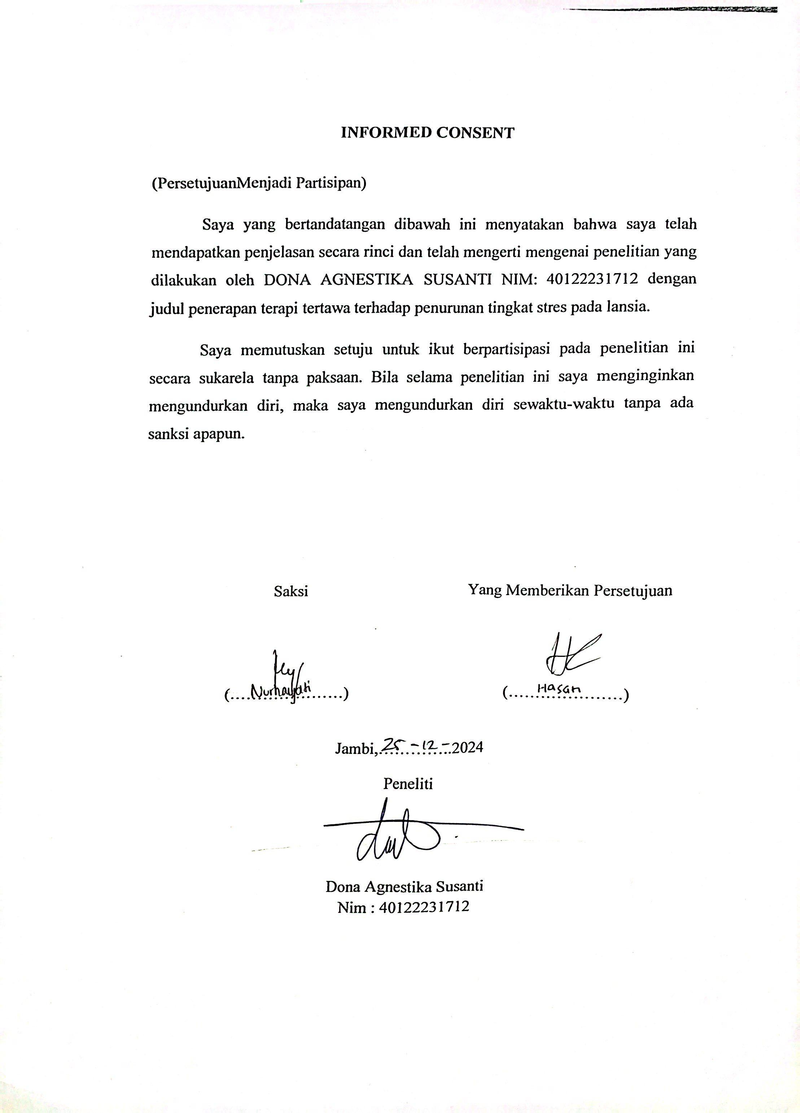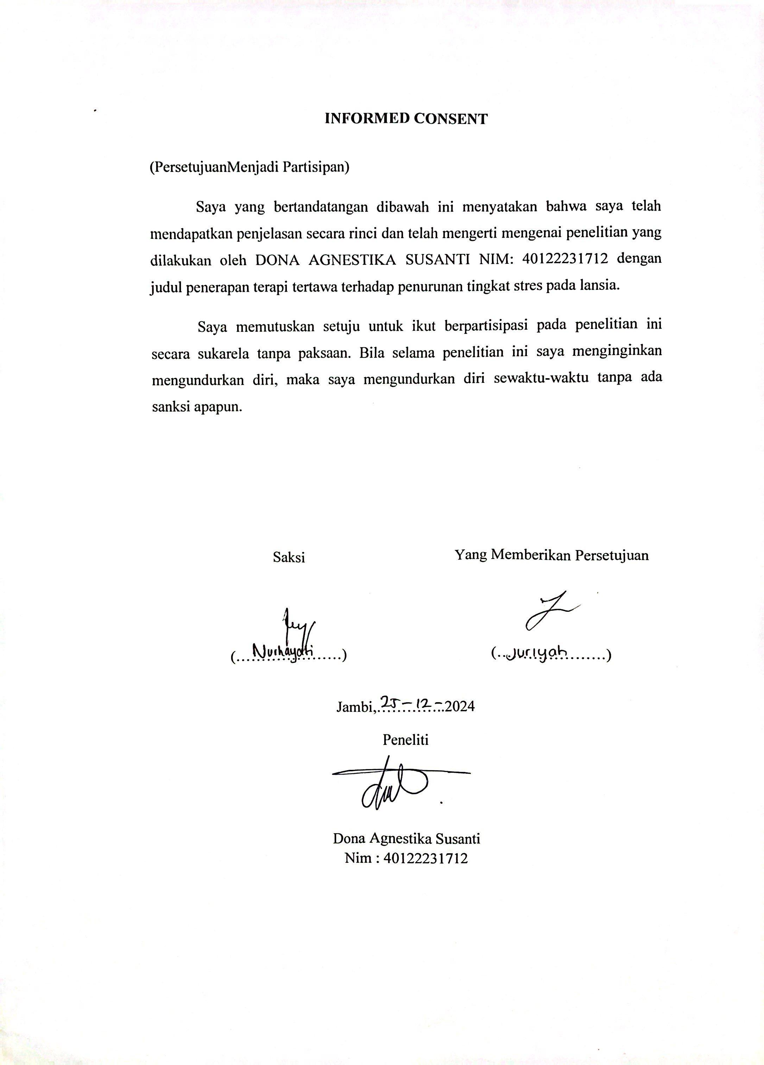

**INFORMED CONSENT**

(PersetujuanMenjadiPartisipan)

Saya yang bertandatangan dibawah ini menyatakan bahwa saya telah mendapatkan penjelasan secara rinci dan telah mengerti mengenai penelitian yang dilakukan oleh DONA AGNESTIKA SUSANTI NIM: 40122231712 dengan judul penerapan terapi tertawa terhadap penurunan tingkat stres pada lansia.

Saya memutuskan setuju untuk ikut berpartisipasi pada penelitian ini secara sukarela tanpa paksaan. Bila selama penelitian ini saya menginginkan mengundurkan diri, maka saya mengundurkan diri sewaktu-waktu tanpa ada sanksi apapun.

Saksi Yang Memberikan Persetujuan

(…………………) (…………………)

Jambi,…………..2024

Peneliti

Dona Agnestika Susanti

Nim : 40122231712